Описание БД «Доставка заказа карт»

База данных предназначена для автоматизации процесса доставки карт.

Таблицы БД «Доставка карт»

|  |  |  |
| --- | --- | --- |
| **№** | **Имя таблицы** | **Описание** |
| 1 | Clients | Анкеты клиентов |
| 2 | Card_types | Тип карты |
| 3 | Orders | Заказы карт |
| 4 | Deliverymen | Список курьеров |
| 5 | Delivery_zone | Зона доставки |
| 6 | Order_status | Статус заказов |
| 7 | Delivery_list | Перечень заказов с услугой доставки курьером |

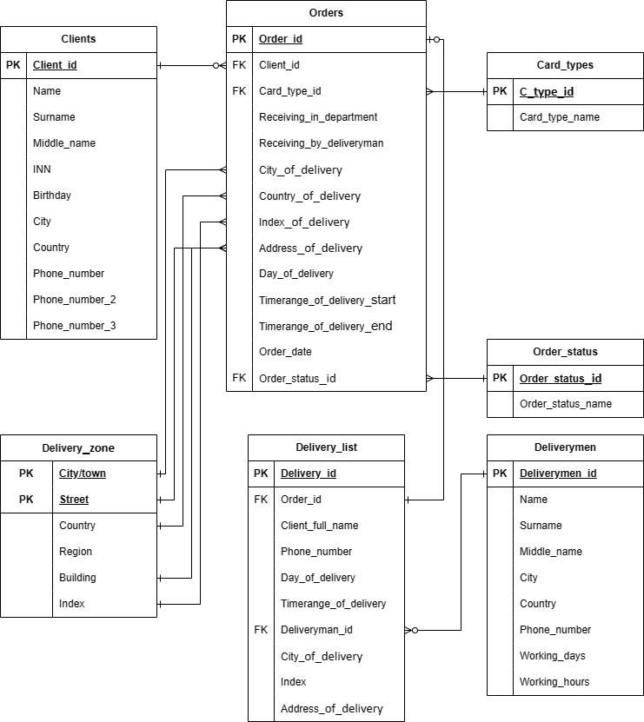

Описание таблиц.

Таблица: Clients.

|  |  |  |  |  |  |
| --- | --- | --- | --- | --- | --- |
| № | Имя поля | Тип данных | Размер | Обязательное (да/нет) | Описание |
| 1 | Client_id | число |  | да | Уникальный идентификатор |
| 2 | Name | строка |  | да | Имя |
| 3 | Surname | строка |  | да | Фамилия |
| 4 | Middle_name | строка |  | нет | Отчество |
| 5 | INN | строка |  | нет | ИНН |
| 6 | Birthday | дата |  | да | Дата рождения |
| 7 | City | строка |  | да | Город |
| 8 | Country | строка |  | да | Страна |
| 9 | Phone_number | строка |  | да | Номер телефона |
| 10 | Phone_number_2 | строка |  | нет | Доп. номер телефона |
| 11 | Phone_number_3 | строка |  | нет | Доп. номер телефона |

Таблица: Card_types.

|  |  |  |  |  |  |
| --- | --- | --- | --- | --- | --- |
| № | Имя поля | Тип данных | Размер | Обязательное (да/нет) | Описание |
| 1 | C_type_id | число |  | да | Уникальный идентификатор |
| 2 | Card_type_name | строка |  | да | Наименование типа карты |

Таблица: Orders.

|  |  |  |  |  |  |
| --- | --- | --- | --- | --- | --- |
| № | Имя поля | Тип данных | Размер | Обязательное (да/нет) | Описание |
| 1 | Order_id | число |  | да | Уникальный идентификатор |
| 2 | Client_id | число |  | да | Внешний ключ к таблице Clients |
| 3 | Card_type_id | число |  | да | Внешний ключ к таблице Card_types |
| 4 | Receiving_in_department | Булевое значение |  | да | Истина, если доставка в отделение  Ложь, если иное |
| 5 | Receiving_by_deliveryman | Булевое значение |  | да | Истина, если доставка курьером  Ложь, если иное |
| 6 | City_of_delivery | строка |  | да | Город |
| 7 | Country_of_delivery | строка |  | да | Страна |
| 8 | Index_of_delivery | строка |  | да | Индекс |
| 9 | Address_of_delivery | строка |  | да | Адрес доставки |
| 10 | Day_of_delivery | дата |  | да | День доставки |
| 11 | Timerange_of_delivery_start | время |  | да | Начало интервала доставки |
| 12 | Timerange_of_delivery_end | время |  | да | Конец интервала доставки |
| 13 | Order_date | дата |  | да | Дата создания заказа |
| 14 | Order_status_id | строка |  | да | Статус доставки, внешний ключ к таблице Order_status |

Таблица: Deliverymen.

|  |  |  |  |  |  |
| --- | --- | --- | --- | --- | --- |
| № | Имя поля | Тип данных | Размер | Обязательное (да/нет) | Описание |
| 1 | Deliverymen_id | число |  | да | Уникальный идентификатор |
| 2 | Name | строка |  | да | Имя |
| 3 | Surname | строка |  | да | Фамилия |
| 4 | Middle_name | строка |  | нет | Отчество |
| 5 | City | строка |  | да | Город |
| 6 | Country | строка |  | да | Страна |
| 7 | Phone_number | строка |  | да | Номер телефона |
| 8 | Working_days | строка |  | да | Рабочие дни курьера |
| 9 | Working_hours | строка |  | да | Рабочие часы курьера |

Таблица: Delivery_zone.

|  |  |  |  |  |  |
| --- | --- | --- | --- | --- | --- |
| № | Имя поля | Тип данных | Размер | Обязательное (да/нет) | Описание |
| 1 | Index | Строка |  | да | Индекс |
| 2 | Country | Строка |  | да | Страна |
| 3 | Region | Строка |  | да | Регион |
| 4 | City/town | Строка |  | да | Город |
| 5 | Street | Строка |  | да | Улица |
| 6 | Building | Число |  | да | Здание |

Таблица: Order_status.

|  |  |  |  |  |  |
| --- | --- | --- | --- | --- | --- |
| № | Имя поля | Тип данных | Размер | Обязательное (да/нет) | Описание |
| 1 | Order_status_id | Строка |  | да | Уникальный идентификатор |
| 2 | Order_status_name | Строка |  | да | Наименование статуса |

Таблица: Delivery_list.

|  |  |  |  |  |  |
| --- | --- | --- | --- | --- | --- |
| № | Имя поля | Тип данных | Размер | Обязательное (да/нет) | Описание |
| 1 | Delivery_id | Число |  | да | Уникальный идентификатор заказа |
| 2 | Order_id | Число |  | да | Внешний ключ к таблице Orders |
| 3 | Client_full_name | Строка |  | да | ФИО |
| 4 | Phone_number | Строка |  | да | Телефон |
| 5 | Day_of_delivery | Дата |  | да | Дата доставки |
| 6 | Timerange_of_delivery | Строка |  | да | Интервал доставки |
| 7 | Deliveryman_id | Число |  | да | Внешний ключ к таблице Deliverymen |
| 8 | City_of_delivery | Строка |  | да | Город доставки |
| 9 | Index | Строка |  | да | Индекс |
| 10 | Address_of_delivery | Строка |  | да | Адрес доставки |

Функциональные требования к БД:

1. Пользователи БД должны иметь возможность вносить данные, удалять данные, модифицировать данные, сортировать данные, выполнять агрегацию данных, поиск данных, фильтрацию данных, импортировать данные из других систем, экспортировать данные в другие форматы;
2. Клиент должен иметь возможность выбора типа карты при формировании заказа;
3. Клиент должен иметь возможность выбрать адрес доставки из ниспадающего списка (зоны доставки);
4. После формирования клиентом заказа, данный заказ должен попадать в таблицу Orders c заполненными параметрами:

* этому заказу присваивается уникальный идентификатор,
* в поле «Receiving by deliveryman» ставится значение ИСТИНА, если клиент выбрал доставку курьером, и ЛОЖЬ, если другое;
* в поле «Receiving_in_department» ставится значение ИСТИНА, если клиент выбрал получение карты в офисе, и ЛОЖЬ, если другое;
* Поле Order_date заполняется автоматически датой, когда клиент сделал заказ;
* остальные поля, заполненные соответственно информацией, внесенной клиентом;

1. На основании таблицы Orders формируется таблица Delivery_list (фильтр на поле «Receiving by deliveryman» - значение «истина»), где каждому заказу присваивается ID Курьера из таблицы «Deliverymen» на основании даты и времени доставки, выбранных клиентом, и графика работы курьеров, чтобы каждый курьер мог получить список заявок на день с указанием данных клиента, времени и адреса;
2. База данных должна иметь два уровня доступа к ней: на запись/удаление и на чтение;
3. База данных должна поддерживать хранение больших массивов данных;

Какие изменения нужно будет ввести в структуру БД, если придется расширять функциональность системы до возможности «Доставки любых банковских продуктов»:

1. Добавить таблицу с перечнем банковских продуктов Products.

Таблица: Products.

|  |  |  |  |  |  |
| --- | --- | --- | --- | --- | --- |
| № | Имя поля | Тип данных | Размер | Обязательное (да/нет) | Описание |
| 1 | Product_id | число |  | да | Уникальный идентификатор продукта |
| 2 | Product_name | строка |  | да | Наименование продукта |

1. В таблицу Orders добавляется поле product_id, которое становится внешним ключом к таблице Products, поле обязательное;
2. В таблице Orders поле Card_types_id становится необязательным;
3. Связь между таблицами Orders и Card_types меняется с «один ко многим» на «ноль или один ко многим»;
4. Добавить возможность выбора клиентом любых банковских продуктов;
5. Добавить в таблицу Delivery_list поле с наименованием банковского продукта.